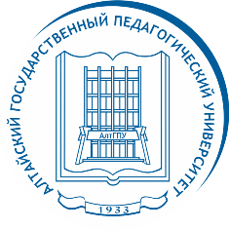АЛТАЙСКИЙ ГОСУДАРСТВЕННЫЙ ПЕДАГОГИЧЕСКИЙ УНИВЕРСИТЕТ
_____________________________________________________________________________

В рамках гранта Российских студенческих отрядов АлтГПУ подготовит еще 80 вожатых

Молодёжная общероссийская общественная организация «Российские Студенческие Отряды» (РСО) подвела итоги конкурса среди образовательных организаций для предоставления грантов на бесплатное обучение участников студенческих отрядов.

По результатам экспертной оценки АлтГПУ получил грант на обучение вожатых. Это уже второй грант в этом году. Напомним, что в 2021 году педуниверситет также становился победителем в этом конкурсе и подготовил в рамках своей образовательной программы 80 вожатых края.

В рамках данного гранта РСО педуниверситет обучит еще восемьдесят вожатых Алтайского края. К обучению бойцы студенческих отрядов уже приступили. Образовательная программа продлится до мая, по итогам профобучения каждый студент получит свидетельство о присвоении квалификации по профессии «Вожатый».

В программу включены разделы «Введение в профессию «Вожатый»», «Психолого-педагогические аспекты подготовки вожатого», «Проектирование и реализация программ воспитания в ДОЛ. Технология организации работы вожатого».

Грант реализуется в партнерстве с Алтайским региональным отделением молодежной общероссийской общественной организации «Российские студенческие отряды» и Алтайским краевым штабом студенческих отрядов.

